CHỦ ĐỀ 5: GIẢI QUYẾT VẤN ĐỀ VỚI SỰ TRỢ GIÚP CỦA MÁY TÍNH

TIẾT 25

BÀI 12: TỪ THUẬT TOÁN ĐẾN CHƯƠNG TRÌNH

I. MỤC TIÊU
1. Kiến thức:
- HS mô tả được kịch bản di chuyển của nhân vật dưới dạng thuật toán. Xây dựng được sơ đồ khối từ thuật toán. Hiểu được chương trình là dãy các lệnh điều khiển máy tính thực hiện thuật toán.
2. Năng lực:
2.1. Năng lực chung:
- Tự chủ và tự học: Chủ động trong việc nhận xét về các thành phần trên trang chiếu. Biết lắng nghe và chia sẻ ý kiến cá nhân với bạn, nhóm và GV. Tích cực tham gia các hoạt động trong lớp.
- Giao tiếp và hợp tác: Có thói quen trao đổi, giúp đỡ nhau trong học tập; biết cùng nhau hoàn thành nhiệm vụ học tập theo sự hướng dẫn của thầy cô.
- Giải quyết vấn đề và sáng tạo: Biết khái quát hóa thuật toán bằng sơ đồ. Biết phối hợp với bạn bè khi làm việc nhóm, có sáng tạo khi tham gia các hoạt động tin học.
2.2. Năng lực Tin học
- Biết được rằng nếu xây dựng thuật toán và chương trình hợp lý thì có thể điều khiển được nhân vật theo ý muốn. (NLd)
3. Phẩm chất:
- Rèn luyện đức tính chăm chỉ, sáng tạo không ngừng nâng cao hiệu suất lao động.
- Có trách nhiệm trong việc trình bày thuật toán.
II. THIẾT BỊ DẠY HỌC VÀ HỌC LIỆU
1. Đối với giáo viên: Sách giáo khoa Tin học 8.
- Máy tính, máy chiếu.
- Phiếu học tập, giấy A0
2. Đối với học sinh: Sách giáo khoa Tin học 8, vở ghi.
III. TIẾN TRÌNH DẠY HỌC
1. Hoạt động Khởi động (5 phút)
a. Mục tiêu: HS thấy nhu cầu cần tạo chương trình điều khiển nhân vật.
b. Nội dung:
c. Sản phẩm:
d. Tổ chức thực hiện:
- GV chiếu hình 12.1, hỏi HS: Các em thấy nhân vật chuẩn bị di chuyển theo hình dạng gì?
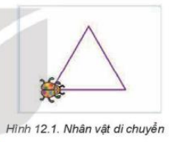
- HS trả lời: Hình tam giác đều. GV dẫn dắt vào bài mới: Vậy làm thế nào để có thể thực hiện được việc đó hay thậm chí là di chuyển theo hình vuông và các hình khác. Chúng ta cùng tìm hiểu cách sử dụng ngôn ngữ lập trình trực quan để điều khiển nhân vật theo ý muốn.
2. Hoạt động Hình thành kiến thức mới (30 phút)
Hoạt động 1: Từ thuật toán đến chương trình (30 phút)
a. Mục tiêu: HS mô tả được kịch bản di chuyển của nhân vật dưới dạng thuật toán. Xây dựng được sơ đồ khối từ thuật toán. Hiểu được chương trình là dãy các lệnh điều khiển máy tính thực hiện thuật toán.
b. Nội dung: Mối liên hệ của thuật toán với chương trình
c. Sản phẩm: Phiếu học tập, giấy A0
d. Tổ chức thực hiện:
Hoạt động của GV và HS | Sản phẩm dự kiến
*Nhiệm vụ 1  Bước‌ ‌1:‌ ‌Chuyển‌ ‌giao‌ ‌nhiệm‌ ‌vụ:‌ ‌  - GV chiếu lại hình 12.1 và yêu cầu HS hoạt động nhóm thực hiện: Với trường hợp nhân vật di chuyển theo đường đi là một tam giác đều phải em hãy:  + Xác định góc quay của nhân vật khi đi hết một cạnh.  + Liệt kê lần lượt các bước của thuật toán điều khiển nhân vật (bằng ngôn ngữ tự nhiên)  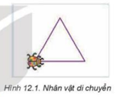  Bước‌ ‌2:‌ ‌Thực‌ ‌hiện‌ ‌nhiệm‌ ‌vụ:‌ ‌ ‌  - ‌HS‌ quan sát, suy‌ ‌nghĩ,‌ ‌tham‌ ‌khảo‌ ‌SGK‌ ‌trả‌ ‌lời‌ ‌câu‌ ‌hỏi‌ ‌  -‌ ‌GV‌ ‌quan‌ ‌sát‌ ‌và‌ ‌trợ‌ ‌giúp‌ ‌các‌ nhóm.  ‌Bước‌ ‌3:‌ ‌Báo‌ ‌cáo,‌ ‌thảo‌ ‌luận:‌ ‌ ‌  - HS cử đại diện nhóm báo cáo kết quả. ‌ ‌  - ‌Các‌ ‌nhóm‌ ‌nhận‌ ‌xét,‌ ‌bổ‌ ‌sung‌ ‌cho‌ ‌nhau.‌ ‌ ‌Bước‌ ‌4:‌ ‌Kết‌ ‌luận,‌ ‌nhận‌ ‌định:‌ ‌‌  - GV‌ nhận xét, kết luận, chính xác hóa kiến thức. (Lưu ý: Việc trình bày thuật toán của HS có thể có nhiều cách khác nhau)  - Chiếu hình 12.2 để HS hiểu tại sao góc quay lại là 120$°$  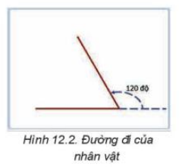  *Nhiệm vụ 2  Bước‌ ‌1:‌ ‌Chuyển‌ ‌giao‌ ‌nhiệm‌ ‌vụ:‌ ‌  - GV yêu cầu HS hoạt động theo kỹ thuật Khăn trải bàn hoàn thiện vào phiếu học tập: Vẽ sơ đồ khối của thuật toán đã xây dựng ở Nhiệm vụ 1  Bước‌ ‌2:‌ ‌Thực‌ ‌hiện‌ ‌nhiệm‌ ‌vụ:‌ ‌ ‌  - ‌HS‌ quan sát, suy‌ ‌nghĩ,‌ ‌tham‌ ‌khảo‌ ‌SGK‌ ‌trả‌ ‌lời‌ ‌câu‌ ‌hỏi‌ ‌  -‌ ‌GV‌ ‌quan‌ ‌sát‌ ‌và‌ ‌trợ‌ ‌giúp‌ ‌các‌ nhóm.  ‌Bước‌ ‌3:‌ ‌Báo‌ ‌cáo,‌ ‌thảo‌ ‌luận:‌ ‌ ‌  - HS cử đại diện nhóm báo cáo kết quả. ‌ ‌  - ‌Các‌ ‌nhóm‌ ‌nhận‌ ‌xét,‌ ‌bổ‌ ‌sung‌ ‌cho‌ ‌nhau.‌ ‌ ‌Bước‌ ‌4:‌ ‌Kết‌ ‌luận,‌ ‌nhận‌ ‌định:‌ ‌‌  - GV‌ nhận xét, kết luận, chính xác hóa kiến thức.  - GV chiếu chương trình thực hiện thuật toán, giải thích từng bước cho HS.  - GV nhấn mạnh: Chương trình là dãy các lệnh điều khiển máy tính thực hiện thuật toán.  - GV đưa ra câu hỏi củng cố: bạn An muốn bổ sung lệnh đợi một giây để điều khiển nhân vật dừng lại một giây sau khi đi hết mỗi cạnh của tam giác. Em hãy bổ sung lệnh này vào sơ đồ khối mô tả thuật toán và nêu vị trí đặt câu lệnh trong chương trình Scratch tương ứng ở Hình 12.3. | 1. Từ thuật toán đến chương trình  - Góc quay của nhân vật khi đi hết một cạnh là 120$°$  - Các bước của thuật toán:  + Bước 1: Gán số lần lặp bằng 1.  + Bước 2: Kiểm tra: Nếu lần lặp <3 thì thực hiện bước 3, nếu không chuyển sang bước 4.  + Bước 3: Di chuyển 60 bước, quay trái 120 độ, tăng lần lặp lên 1 đơn vị.  + Bước 4: Kết thúc  - Sơ đồ khối:  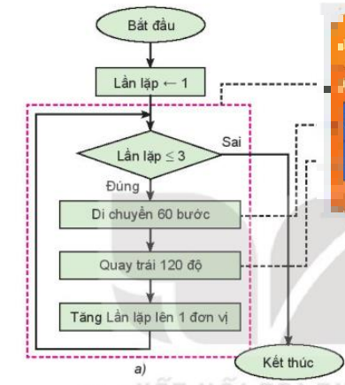  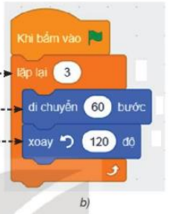  - Vị trí đặt câu lệnh: Đặt bên trong vòng lặp và sau câu lệnh “Xoay 120 độ”
3. Hoạt động luyện tập (5 phút)
a. Mục tiêu: Củng cố, luyện tập kiến thức vừa học.
b. Nội dung: Bài tập 1 trong phần Luyện tập trang 75 SGK.
c. Sản phẩm: Sơ đồ khối của HS
d. Tổ chức thực hiện:
- GV yêu cầu HS làm bài tập 1 trong phần Luyện tập trang 75 SGK.
- HS suy nghĩ, làm bài tập vào vở và báo cáo kết quả
Luyện tập
Bài 1: Em hãy mô tả thuật toán bằng sơ đồ khối trong trường hợp đường đi của nhân vật là một hình vuông
4. Hoạt động Mở rộng (5 phút)
a. Mục tiêu: Từ kiến thức đã học, HS mở rộng trả lời các câu hỏi với trường hợp khác
b. Nội dung: Chương trình ở hình 12.3
c. Sản phẩm: Câu trả lời của HS
d. Tổ chức thực hiện:
GV đưa câu hỏi, yêu cầu HS trả lời cá nhân từng nội dung: Trong bài học trên phần đường đi của nhân vật là hình tam giác đều. Đường đi đó có thể là hình vuông, lục giác đều,.. Khi đó các con số nào trong chương trình ở hình 12.3 cần phải thay đổi.

